保内/保外

保研英语6级成绩

分量奖项

有奖肯定比没有奖好

有没有发表文章（x）

老师清楚：一般的文章可能是买的

学术界上买的文章：学术路上千万不要买

本科学校有关系

清北复交1.0

南开0.8

南京，浙大 0.9

笔试面试 55开

人大汉青笔试60%

看电视节目：财经正前方（每期分析的都是时事热点）

自我介绍

夏令营时间冲突

博士/硕士想清楚

博士可以申请转硕士

跨专业的问题

大数据/人工智能很热，都想跨界

自我介绍时，老师都在看简历，好的自我介绍（体现自我特点），

1. 你是谁（2句话）
2. 你过去做了什么（比赛成就感，兴趣爱好）

喜欢跑步，坚韧的意志

1. 你将来要做什么

想做什么，为什么要来这个学校，来了之后会怎么做

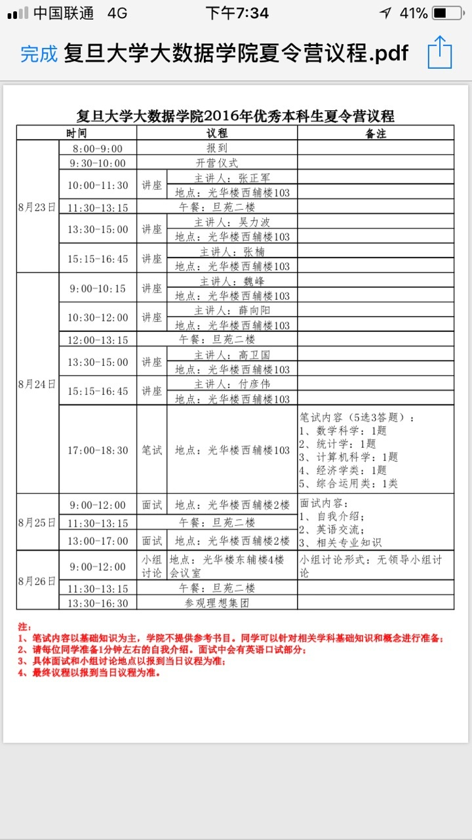

大数据 安排很多的讲座

先笔试（5选3），再面试

住宿自己负责

很少会有老师跟你英语交流

无领导讨论（请一个人来陈述这个问题）

1. 大数据方法、经济学原理解决迪士尼

如果不知道请不要说

大数据 数据很多吗=_=

1. 数据量非常大（快速时间内快速处理很大的工具），以前需要抽样，现在不需要抽样
2. 以前是结构化的数据，现在有非结构化数据，数字，文字，语音，视频（可以谈一下自己的看法）
3. 网易公开课了解

套磁

清北复交1.0

其他 0.7

211 要 上财 央财

2015年10月成立（环境非常美）

搞心理学院的楼

国际商务 16.8万 2 年

应用统计 10万2年

金融

学院挺有钱的

校外导师（阿里，腾讯），实习牵线搭桥

老师倾向于选择编程基础的同学

一等奖学金 免学费

全奖2个 半奖3个 1/4奖4个

国内的学费没有这么贵，资源，人脉

是否出国：考虑投资与收益

（不赞成跟风出国）

（在国外会学的非常吃力的话）

通过交流项目去国外

导师同不同意出去实习，导师臭骂一顿（学的还不够好

）